Характеристика заданий суммативного оценивания за 4 четверть (естествознание)

№ | Раздел | Подраздел | Цель обучения | Описание заданий* | Количество заданий* | Общий балл
 | Раздел 5 Физика природы (в контексте сквозной темы «Культура отдыха, праздники») | 5.2 Свет | 3.5.2.1Объяснять причины возникновения и особенности тени.  3.5.2.2 Объяснять способность предметов отражать свет. | Обучающийся выполняет задание открытого типа с развёрнутым ответом. | 1  (10 мин) | 3
 |  |  |  | Обучающийся выполняет задание открытого типа с кратким ответом. | 1  (3 мин) | 2
 |  | 5.3 Звук | 3.5.3.1 Объяснять зависимость громкости от расстояния между источником звука и приемником звука. | Обучающийся выполняет задание закрытого типа на определение истинности/ложности. | 1  (5 мин) | 5
 |  | 5.5 Электричество | 3.5.5.1 Определять источники электрической энергии.  3.5.5.3 Представлять простые электрические цепи в виде схем с указанием их элементов | Обучающийся выполняет задание открытого типа с развёрнутым ответом. | 1  (10 мин) | 2
 |  |  |  |  | 1  (5 мин) | 2
 |  | 5.6 Магнетизм | 3.5.6.1 Исследовать намагничивание различных металлов с помощью магнита. | Обучающийся выполняет задание закрытого типа с множественным выбором ответов. | 1  (2 мин) | 1
 |  |  |  | Обучающийся выполняет задание открытого типа с развёрнутым ответом. | 1  ( 5 мин) | 1
Итого заданий и баллов |  |  |  |  | 7 | 16

Задания суммативного оценивания за 4 четверть

Задание 1. Ответь письменно на вопросы.
- При каком условии можно увидеть тень?____________________________
- Какие предметы не отбрасывают тень? _____________________________
- От чего зависит размер тени? _____________________________________
[3]
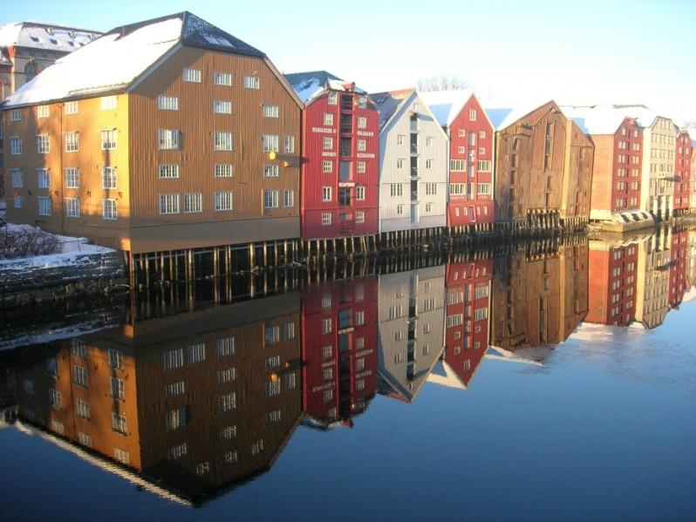
Задание 2. Какой способ распространения света показан на рисунке? Напиши.

______________________ _______________________
[2]

Задание 3.
Определи, где истинные высказывания, а где – ложные. Поставь «+» в соответствующей колонке.
Высказывания | Истина | Ложь
Звуковые волны – это колебания, которые распространяются по воздуху.
Звук от источника распространяется в одну сторону.
Если источник звука близко, то звук слышится тихо.
В воде звук не может распространяться.
Звук не распространяется в вакууме.
[5]
Задание 4.
Распредели источники электрической энергии по группам.
Атомная электростанция, солнечная батарея, приливная электростанция, тепловая электростанция, гидроэлектростанция, ветроэнергосберегающая станция.
_______________________________ ______________________________ _______________________________ ______________________________ ______________________________ ______________________________
[2]

Задание 5.
Составь схему простейшей электрической цепи, заменяя предметы условными обозначениями. Подпиши элементы схемы.
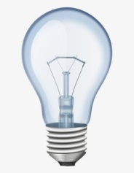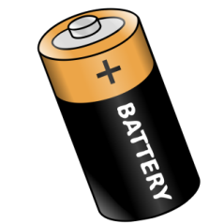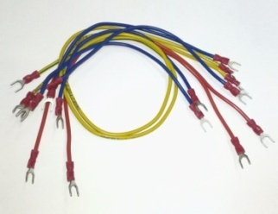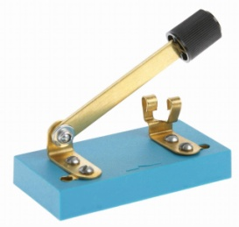
[2]

Задание 6.
Какие металлы притягиваются к магниту? Проведи стрелку.

золото |  | 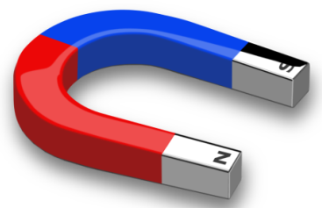
железо
никель
серебро
сталь
алюминий

[1]
Задание 7.
Назови не менее 3 примеров использования магнита в жизни человека.
________________________________________________________________________________________________________________________________________________________________________________________________________________________________________________________________________________
[1]

Схема выставления баллов

№ | Ответ | Балл | Дополнительная информация
1 | - Тень можно увидеть, если есть источник света.  - Тень не отбрасывают прозрачные и полупрозрачные предметы.  - Размер тени зависит от расстояния между источником света и предметом. | 1  1  1 | допускаются ответы (если есть источник света ; названия предметов обладающих свойством прозрачности/непрозрачности; от расстояния)  Принимаются варианты альтернативных ответов.
2 | 1 картинка – отражение  2 картинка - преломление | 2 | За каждый верный ответ ставится 1 балл
3 | Высказывания Истина Ложь  Звуковые волны – это колебания, которые распространяются по воздуху. +  Звук от источника распространяется в одну сторону. +  Если источник звука близко, то звук слышится тихо. +  Звук не может распространяться в воде. +  Звук не распространяется в вакууме. + | 5 | За каждый верный ответ ставится 1 балл
4 | традиционные – АЭС, ТЭС, ГЭС  нетрадиционные – солнечная батарея, приливная электростанция, ветроэнергосберегающая станция | 2 | за каждую группу ставится 1 балл
5 | 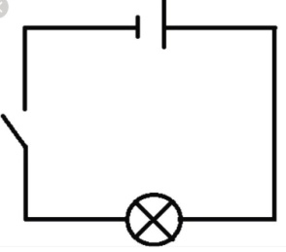лампа (потребитель), ключ, соединительные провода (провода), источник питания  ( аккумулятор, батарея) | 2 | 1 балл за схему  1 балл за название элементов схемы
6 | железо  никель  сталь | 1 | 1 балл, если выбраны 3 вида
7 | медицина, бытовая техника, строительство, игрушки, приборы | 1 | принимаются любые варианты верных ответов

https://fhd.videouroki.net/tests/440224/image_5e9734d43f47c.png
https://fsd.kopilkaurokov.ru/up/html/2020/06/27/k_5ef6f01705ebf/554169_7.jpeg

https://images.ru.prom.st/509073018_w640_h640_komplekt-soedinitelnyh-provodov.jpg
https://wtamu.edu/~cbaird/sq/images/magnet_on_white.png
https://www.l-microrus.ru/upload/iblock/279/279831289a26f913f9da1169c7aec2cf.JPG
https://ic.pics.livejournal.com/janeta_pavlovna/65246047/59492/59492_900.jpg

